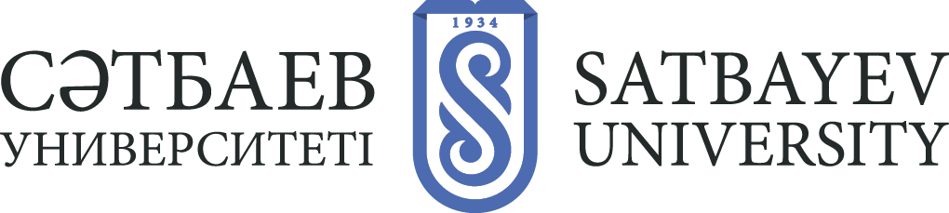

Международная конференция,
посвященная 120-летию академика К. Сатпаева и 85-летию Satbayev University

Программа:

10 - 11 апреля
10.00 – 13.00 | Международный форум BIM-технологий (Актовый зал КазНИТУ им. К.И. Сатпаева)
14.00 – 18.00 | Работа секций
с 14.00 | Сатпаевские чтения
11 апреля
10.00 – 18.00 | Международная научно-практическая конференция «Инновационные технологии - ключ к успешному решению фундаментальных и прикладных задач в рудном и нефтегазовом секторах экономики РК» (Актовый зал КазНИТУ им. К.И. Сатпаева)
14.00 – 18.00 | Работа секций
с 14.00 | Сатпаевские чтения
с 14.00 | Встречи студентов, магистрантов и докторантов с гостями – выпускниками, руководителями предприятий, родственных вузов, зарубежными учеными
12 апреля
09.00 – 10.00 | Возложение цветов к памятнику К.И. Сатпаева, проведение митинга.
11.00 – 13.00 | Международная научно-практическая конференция (Большой конференц-зал Национальной Академии Наук Республики Казахстан):  Доклад «Феномен К.И. Сатпаева» Президента Национальной Академии Наук Республики Казахстан, академика Журинова М.Ж.  Приветственное слово Ректора КазНИТУ им. К.И. Сатпаева, академика Бейсембетова И.К.  Доклад Ректора Томского политехнического университета  Приветственные слова, поздравления от:  - Министерства образования и науки Республики Казахстан  - ЮНЕСКО
14.00 – 16.00 | Поздравление и приветствие выпускников и гостей университета (Актовый зал КазНИТУ им.К.И. Сатпаева)
17.00 – 18.30 | Гала концерт лауреатов фестиваля «Весна в КазНИТУ – 2018» (Актовый зал КазНИТУ им.К.И. Сатпаева)  Реквизиты университета:  050013, НАО «КазНИТУ имени К.И. Сатпаева», г. Алматы.  БИН 150140008602  ИИК KZ628560000006968618  БИК KCJBKZKX, КБЕ 17  Банк: АГФ АО «Банк Центр Кредит»

